**Kube-hunter Nedir?**

Kube-Hunter,Kubernetes kümelerindeki güvenlik açıklarını test etmek amacıyla Aqua Security tarafından geliştirilmiş açık kaynaklı bir sızma testi aracıdır.Kubernetes altyapısında yetkisiz erişimlerin olup olmadığını anlamaya yardımcı olur.

**Özellikleri**   
-Kubernetest ortamlarında güvenlik açıklarını tarar.

-Ağ üzerinde pasif ve aktif tarama yapabilir.

-Uyarı seviyesi belirleyerek kritik açıkla odaklanabilir.

-Raporlama özelliği sayesinde bulguları analiz etmeyi kolaylaştırır.

**Kurulum(Debian/Linux için):**   
1: Python kurulu değilse yükleyin .

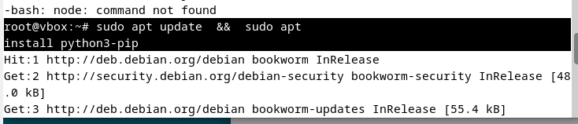

2.Kube-hunter’i yükleyin :



**Kullanım Komutları :**   
-yerel sistemde tarama :

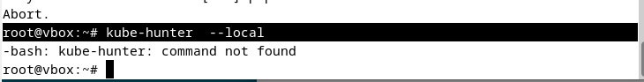

-Belirli bir IP adresi veya DNS adıyla uzak küme taraması :



-Etkileşimli mod :

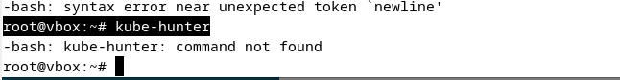

Ardından yönlendirmelerle hedef belirlenir .

**Avantajları:**   
-Kurulumu ve kullanımı oldukça basittir.

-Hem yerel hem uzak sistemlerde tarama yapabilir.

-Açık kaynaklı ve ücretsizdir.

-Gerçek dünyadaki saldırı senaryolarına benzer testler sunar.

**Sınırlamaları / Dezavantajları:**   
-Yanlış yapılandırılmış ortamlarda hatalı sonuçlar verebilir. -Gelişmiş saldırı analizleri için yetersiz olabilir.

-Sadece Kubernetes ortam